הסתברות
הסתברות היא ענף במתמטיקה שעוסק במדידת הסיכוי שמאורע מסוים יקרה.
במילים פשוטות:
הסתברות עוזרת לנו לענות על שאלות כמו:
כמה סביר שיצא 6 בהטלת קובייה?
מה הסיכוי להוציא קלף לב מחפיסת קלפים?
מה ההסתברות לבחור תלמיד מהכיתה שנולד בחודש יוני?
ההסתברות נמדדת במספר בין 0 ל-1:
- 0 - המאורע בלתי אפשרי.
לדוגמה: בהטלת קובייה רגילה, לקבל את המספר 8.
- 1 -המאורע ודאי.
לדוגמה: בהטלת קובייה רגילה, לקבל מספר קטן מ־7.
- מספר בין 0 ל-1 - המאורע אפשרי, אבל לא ודאי.
לדוגמה: בהטלת קובייה רגילה, ההסתברות לקבל את המספר 5 היא: $\frac{1}{6}$
נסמן מאורעות בדרך כלל באותיות גדולות באנגלית: $A, B, C$
לדוגמה:
$A$- המאורע שיצא המספר 5 בהטלת קובייה.
$B$- המאורע שיצא מספר זוגי בהטלת קובייה.
ההסתברות שמאורע $A$יתרחש מסומנת כך :$P(A)$
וקוראים את זה: ההסתברות של המאורע $A$. (P מהמילה Probability ).
לדוגמה, אם מטילים קובייה הוגנת, אז ההסתברות לקבל 5 היא :$P(A)=\frac{1}{6}$
כאשר $A$ הוא המאורע: “יצא 5 בהטלת קובייה הוגנת”.
מרחב המדגם- הוא אוסף כל התוצאות האפשריות של הניסוי.
מסמנים אותו בדרך כלל באות היוונית: $Ω$
לדוגמה, בהטלת קובייה מרחב המדגם הוא :$Ω=\{1,2,3,4,5,6\}$
כלומר, אלו כל התוצאות שיכולות להתקבל.
מאורע- הוא קבוצה של תוצאות מתוך מרחב המדגם.
לדוגמה, המאורע $A$: " יצא מספר זוגי" הוא :$A=\{2,4,6\}$
ולכן: $P(A)=\frac{3}{6}=\frac{1}{2}$ כי יש 3 תוצאות רצויות מתוך 6 תוצאות אפשריות.
נוסחת ההסתברות הבסיסית
כאשר כל התוצאות אפשריות באותה מידה, משתמשים בנוסחה:
$$P(A)=\frac{\text{מספר }\text{התוצאות} \text{הרצויות}}{\text{מספר} \text{כל} \text{התוצאות} \text{האפשריות}}$$
אם נסמן ב-$k$ את מספר התוצאות הרצויות מתוך $n$ תוצאות אפשריות שוות סיכוי אז
בכתיב מתמטי: :$P(A)=\frac{k}{n}$
לדוגמה: מה הסיכוי שבהטלת קובייה הוגנת יצא מספר זוגי? נסמן את המאורע יצא מספר זוגי ב-A:
$A=\{2,4,6\}$ ולכן $k=3$ ובקובייה $n=6$
לכן: $P(A)=\frac{k}{n}=\frac{3}{6}=\frac{1}{2}$
הערה: את $k$ מסמנים גם ב- ∣A∣ואת $n$ ב- ∣Ω∣
איחוד מאורעות $A∪B$
אם $A$ ו-$B$ הם שני מאורעות, אז :$A∪B$הוא המאורע הכולל את כל התוצאות
- שנמצאות ב-$A$
- או ב-B
- או בשניהם.
לדוגמה, מטילים קובייה הוגנת.
נסמן: המאורע $A$: יצא מספר זוגי. $A=\{2,4,6\}$
ונסמן: המאורע $B$: יצא מספר גדול מ־4. $B=\{5,6\}$
לכן: $A∪B=\{2,4,5,6\}$
כי אלו כל התוצאות שבהן מתקיים לפחות אחד מהתנאים:
יצא מספר זוגי, או יצא מספר גדול מ־4.
שימו לב שהמספר $6$מופיע בשני המאורעות, אבל באיחוד כותבים אותו פעם אחת בלבד.
המאורע המשלים
המאורע המשלים של $A$ הוא המאורע שבו $A$ לא קורה.מסמנים אותו כך: $\overset{‾}{A}$
לדוגמה, אם $A$ הוא המאורע "בהטלת קוביה הוגנת יצא מספר גדול מ-4",
אז $\overset{‾}{A}$ הוא המאורע "בהטלת קוביה הוגנת לא יצא מספר גדול מ-4" כלומר
$A=\{5,6\}$ ואז המאורע המשלים הוא .$\overset{‾}{A}=\{1,2,3,4\}$.

שאלות
- בכיתה יש 30 תלמידים . 12 לומדים במגמת פיזיקה, 10 תלמידים לומדים במגמת ביולוגיה ו-8 תלמידים לומדים במגמת אומנות (כל תלמיד לומד במגמה אחת בלבד).
בוחרים באקראי תלמיד מהכיתה.
  - מה הסיכוי לבחור תלמיד שלומד במגמת פיזיקה?
  - מה הסיכוי לבחור תלמיד שלומד במגמת ביולוגיה?
  - מה הסיכוי לבחור תלמיד שלא לומד במגמת ביולוגיה?
- בשקית יש 10 כדורים זהים בגודלם.
2 כדורים כחולים,
3 כדורים צהובים
ו-5 כדורים אדומים.
מוציאים באקראי כדור אחד מהשקית.
נסמן ב-A את המאורע יצא כדור צהוב.
נסמן ב-B את המאורע יצא כדור אדום.
  - חשבו את $P\left(A\right)$.
  - חשבו את $P\left(\overline{A}\right)$.
  - חשבו את $P\left(A∪B\right)$.
- בהגרלה מגרילים מספר בין 1 ל 10.(כולל).
נסמן ב-A את המאורע יוגרל מספר זוגי.
נסמן ב-B את המאורע יוגרל מספר גדול מ-5.
  - חשבו את $P\left(A\right)$.
  - חשבו את $P\left(B\right)$.
  - חשבו את $P\left(A∪B\right)$.

- בטלפון של תלמיד יש 12 אפליקציות במסך הראשי:
4 אפליקציות לימוד (שתיים מהן פותחו בישראל),
5 אפליקציות משחק (אחת מהן פותח בישראל),
3 אפליקציות תקשורת (אף אחת מהן אינה פיתוח ישראלי).
התלמיד לוחץ באקראי על אפליקציה אחת.

  - מה הסיכוי שהתלמיד ילחץ על אפליקציית משחק.
  - מה הסיכוי שהתלמיד ילחץ על אפליקציית משחק או לימוד.
  - מה הסיכוי שהתלמיד ילחץ על אפליקציה שפותחה בארץ?
  - מה הסיכוי מה הסיכוי שהתלמיד ילחץ על אפליקציית משחק או
על אפליקצייה שפותחה בארץ?

- באולם קולנוע יש שורה של 8 מושבים, הממוספרים מ-1 עד 8.
בוחרים באקראי מקום אחד. נסמן:
- יבחר מושב בעל מספר אי זוגי.
- יבחר מושב בעל מספר שקטן מ-4.
  - חשבו את $P\left(A\right)$.
  - חשבו את $P\left(B\right)$.
  - חשבו את $P\left(A∪B\right)$.
  - חשבו את $P\left(\overline{B}\right)$.
  - חשבו את $P\left(A∪\overline{B}\right)$.

הקשר בין אחוזים להסתברות
יש קשר ישיר בין החלק היחסי של קבוצה מסוימת מתוך כלל האוכלוסייה לבין הסיכוי לבחור בבחירה אקראית פרט מאותה קבוצה. למשל אם בבית ספר מסוים 30% מהתלמידים לומדים במגמת פיזיקה,25% לומדים במגמת ביולוגיה ,35% לומדים במגמת מחשבים ו-10% לומדים במגמת מחול (כל תלמיד רשום למגמה ולמגמה אחת בלבד) אז בבחירה אקראית של תלמיד מהביה"ס:
- הסיכוי לבחור תלמיד\ה במגמת פיזיקה הוא 0.3 (30%).  - הסיכוי לבחור תלמיד\ה במגמת ביולוגיה הוא 0.25 (25%).  - הסיכוי לבחור תלמיד\ה במגמת מחשבים הוא 0.35 (35%).  - הסיכוי לבחור תלמיד\ה במגמת מחול הוא 0.1 (10%). | 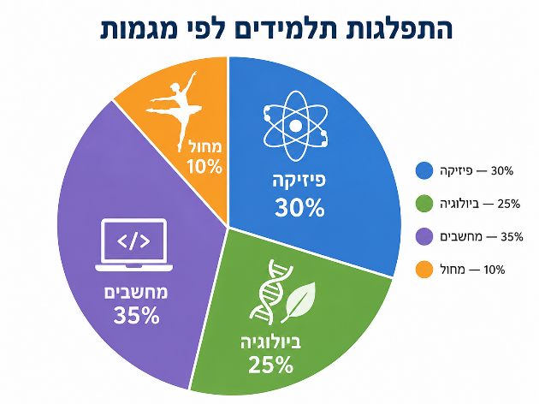

(מאחר שבוחרים תלמיד באקראי, ההסתברות לבחור תלמיד ממגמה מסוימת שווה לחלק היחסי של אותה מגמה מתוך כלל התלמידים).

נסביר למה 30% מתרגם אוטומטית לסיכוי של 0.3:
למדנו שכאשר כל התוצאות אפשריות באותה מידה, משתמשים בנוסחה:
$$P=\frac{\text{מספר }\text{התוצאות} \text{הרצויות}}{\text{מספר} \text{כל} \text{התוצאות} \text{האפשריות}}$$נניח שבביהס יש $n$ תלמידים ו-30% מהם לומדים במגמת פיזיקה. זה אומר ש:
- מספר התלמידים שלומדים פיזיקה הוא $\frac{30}{100}∙n=0.3∙n$
- מספר התלמידים הכולל הוא $n$.
לפי הנוסחה שלמדנו הסיכוי לבחור בבחירה אקראית תלמיד מתוך קבוצת לומדי הפיזיקה הוא:
$$P(פיזיקה שלומד תלמיד לבחור)=\frac{0.3∙n}{ n}=0.3$$

- בבית ספר מסוים בדקו כיצד תלמידים מגיעים לבית הספר. התגלה כי 40% מגיעים ברגל, 25% מגיעים באוטובוס , 20% מגיעים ברכב והיתר מגיעים באופניים. בוחרים באקראי תלמיד\ה מהביה"ס.
  - מה הסיכוי שהתלמיד\ה מגיע באופניים?
  - מה הסיכוי שהתלמיד\ה מגיע ברגל או באוטובוס?
  - מה הסיכוי שהתלמיד\ה אינו מגיע ברכב?

- בבית קפה מסוים בדקו איזה סוג קפה לקוחות מזמינים(כל לקוח מזמין קפה אחד). התגלה כי 35% מהלקוחות מזמינים קפה הפוך, 30% מזמינים אספרסו , 28% מזמינים אמריקנו והשאר מזמינים קפה קר. בוחרים באקראי לקוח בבית קפה.
  - מה ההסתברות שהלקוח מזמין קפה קר?
  - מה ההסתברות שהלקוח מזמין אספרסו או אמריקנו?
  - מה ההסתברות שהלקוח לא מזמין אספרסו?

תשובות
1.א. $P\left(פיזיקה במגמת שלומד תלמיד לבחור\right)=\frac{2}{5}$.
ב. $P\left(ביולוגיה במגמת שלומד תלמיד לבחור\right)=\frac{1}{3}$.
ג. $P\left(ביולוגיה במגמת לומד שלא תלמיד לבחור\right)=\frac{2}{3}$.
2.א. $P\left(A\right)=\frac{3}{10}$.
ב. $P\left(\overline{A}\right)=\frac{7}{10}$.
ג. $P\left(A∪B\right)=\frac{8}{10}$.
3.א. $P\left(A\right)=\frac{1}{2}$.
ב. $P\left(B\right)=\frac{1}{2}$.
ג. $P\left(A∪B\right)=\frac{7}{10}$.
4.א. $P\left(משחק אפליקציית על ילחץ \right)=\frac{5}{12}$.
ב. $P\left(לימוד או משחק אפליקציית על ילחץ \right)=\frac{3}{4}$.
ג. $P\left(בישראל שפותחה אפליקצייה על ילחץ \right)=\frac{1}{4}$.
ד. $P\left(בישראל שפותחה אפליקצייה או משחק אפליקציית על ילחץ \right)=\frac{7}{12}$.
5.א. $P\left(A\right)=\frac{1}{2}$.
ב. $P\left(B\right)=\frac{3}{8}$.
ג. $P\left(A∪B\right)=\frac{5}{8}$.
ד. $P\left(\overline{B}\right)=\frac{5}{8}$.
ה. $P\left(A∪\overline{B}\right)=\frac{7}{8}$.
6 .א. $P\left(באופניים מגיע \right)=0.15$.
ב. $P\left(באוטובוס או ברגל מגיע \right)=0.65$.
ג. $P\left(ברכב מגיע אינו \right)=0.8$.
7 .א. $P\left(קר קפה מזמין \right)=0.07$.
ב. $P(אמריקנו או אספרסו מזמין)=0.58$.
ג. $P\left(אספרסו מזמין לא \right)=0.7$.

מאורע החיתוך
מאורע החיתוך $A∩B$.
מאורע החיתוך של שני מאורעות $A$ ו-B הוא המאורע שבו שני המאורעות מתרחשים יחד.
כלומר, $A∩B$כולל את כל התוצאות השייכות גם למאורע $A$ וגם למאורע $B$.
לדוגמה, אם $A$הוא המאורע "נבחר תלמיד שמשחק כדורגל", ו-$B$ הוא המאורע "נבחר תלמיד שנמצא בכיתה י'", אז המאורע $A∩B$הוא:
נבחר תלמיד שגם משחק כדורגל וגם נמצא בכיתה י'.

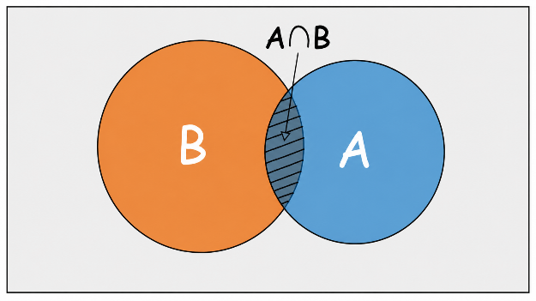

מאורעות זרים
מאורעות זרים - שני מאורעות $A$ ו-B נקראים מאורעות זרים אם אין להם אף מאורע פשוט משותף. כלומר, הם לא יכולים להתרחש בו-זמנית.
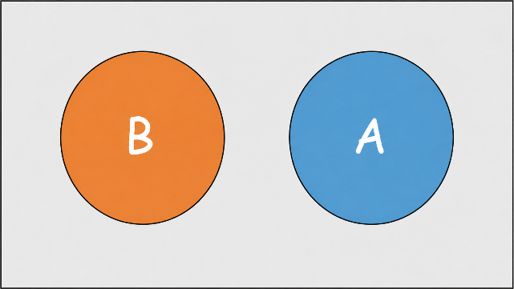
במקרה כזה מאורע החיתוך $A∩B$ הוא קבוצה ריקה כי אין להם מאורעות ששייכים גם לקבוצה A וגם לקבוצה B.
אם A ו-B הם שני מאורעות זרים אז מתקיים $P\left(A∪B\right)=P\left(A\right)+P\left(B\right)$.

מאורעות שאינם זרים
מאורעות שאינם זרים - שני מאורעות $A$ ו-B נקראים מאורעות שאינם זרים אם יש תוצאה אחת לפחות ששייכת גם ל-$A$ וגם ל-B. כלומר, שני המאורעות יכולים להתרחש יחד.
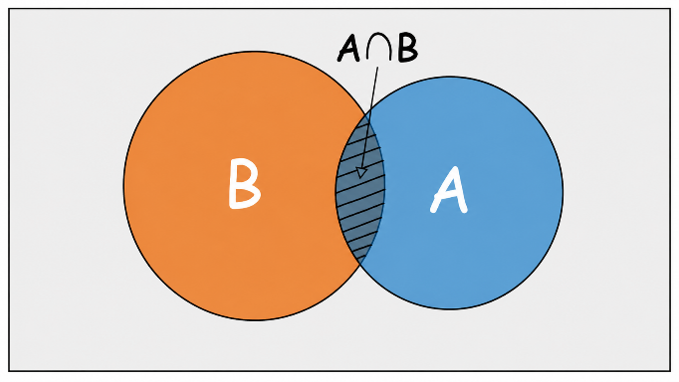
אם A ו-B הם שני מאורעות שאינם זרים אז מתקיים $P\left(A∪B\right)=P\left(A\right)+P\left(B\right)-P\left(A∩B\right)$.

הערה חשובה: למעשה הנוסחה: $P\left(A∪B\right)=P\left(A\right)+P\left(B\right)-P\left(A∩B\right)$ נכונה גם במקרה שבו A ו-B זרים. פשוט במקרה זה אנחנו אומרים שהמאורע $A∩B$ הוא קבוצה ריקה. כלומר במצב זה $P\left(A∩B\right)=0$ ואז מתקבלת הנוסחה של חיבור הסתברויות במאורעות זרים: $P\left(A∪B\right)=P\left(A\right)+P\left(B\right)$.

מאורעות משלימים וסכום ההסתברויות שלהם
מאורע משלים של מאורע $A$ הוא המאורע שבו $A$ אינו מתרחש. מסמנים אותו ב-$\overset{‾}{A}$.
כל תוצאה אפשרית בניסוי שייכת בדיוק לאחד משני המאורעות: או שהיא שייכת ל-$A$, או שהיא שייכת ל-$\overset{‾}{A}$. לכן שני המאורעות יחד מכסים את כל האפשרויות, ואין ביניהם חפיפה. מכאן שסכום ההסתברויות שלהם הוא תמיד $1$:
$$P(A)+P(\overset{‾}{A})=1$$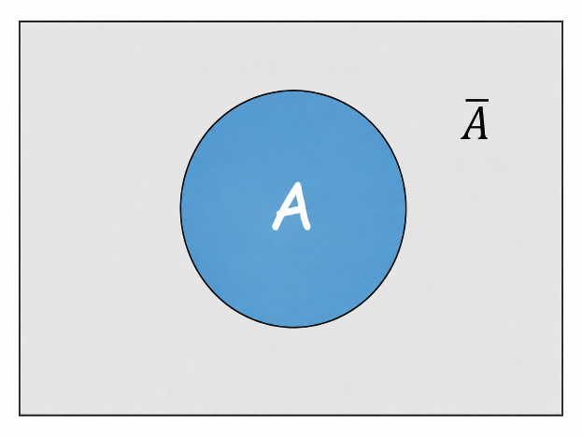
בדיאגרמה, המלבן מייצג את כל האפשרויות שיכולות להתקבל בניסוי.העיגול הכחול מייצג את המאורע $A$, כלומר את כל התוצאות שבהן $A$ מתרחש.השטח האפור שמחוץ לעיגול מייצג את המאורע המשלים $\overset{‾}{A}$, כלומר את כל התוצאות שבהן $A$ אינו מתרחש. לכן כל נקודה בתוך המלבן נמצאת או בתוך $A$, או מחוץ ל- $A$ כלומר בתוך $\overset{‾}{A}$. מכאן ששני החלקים יחד מכסים את כל האפשרויות.
אם ידועה ההסתברות שמאורע $A$יקרה, אפשר למצוא את ההסתברות שהוא לא יקרה בעזרת:
$$P(\overset{‾}{A})=1-P(A)$$
לדוגמה, אם ההסתברות שיירד גשם מחר היא $0.3$, אז ההסתברות שלא יירד גשם מחר היא:
$$1-0.3=0.7$$

שאלות בנושא איחוד חיתוך וחיבור הסתברויות
- במסעדה נערך סקר בקרב לקוחות. התגלה ש-70% מהלקוחות אוהבים פיצה והשאר לא אוהבים פיצה.
60% מהלקוחות אוהבים פסטה והשאר לא אוהבים פסטה.
נתון ש-40% מהלקוחות אוהבים גם פיצה וגם פסטה.
בוחרים באקראי לקוח או לקוחה.
נסמן ב־$A$ את המאורע "נבחר לקוח שאוהב פיצה".
נסמן ב־$B$ את המאורע "נבחר לקוח שאוהב פסטה".
  - מצאו את: $P(\overset{‾}{A})$, $P(\overset{‾}{B})$ ו- $P\left(A∩B\right)$.
  - האם המאורעות A ו-B הם מאורעות זרים?
  - מצאו את $P\left(A∪B\right)$.
- בכיתה 40% הם בנים והיתר הן בנות. 50% מהכיתה מעדיפים לצפות בסדרות באנגלית והיתר בסדרות בעברית. נתון ש-30% מהכיתה הם בנים שמעדיפים לצפות בסדרות באנגלית. נבחר באקראי תלמיד או תלמידה מהכיתה.
נסמן ב-A את המאורע "יבחר בן"
נסמן ב-B את המאורע "יבחר תלמיד או תלמידה שמעדיפ\ה לצפות בסדרות באנגלית."
  - מצאו את: $P(\overset{‾}{A})$, $P(\overset{‾}{B})$ ו- $P\left(A∩B\right)$.
  - האם המאורעות A ו-B הם מאורעות זרים?
  - מצאו את $P\left(A∪B\right)$.

- בכלבייה נערך רישום של הכלבים. 70% מהכלבים מחוסנים והשאר אינם מחוסנים. 20% מהכלבים הם גורים צעירים והשאר אינם גורים צעירים. אין בכלביה כלל גורים צעירים מחוסנים.
נסמן ב־$A$ את המאורע "נבחר כלב מחוסן".
נסמן ב־$B$ את המאורע "נבחר גור צעיר ".
  - מצאו את: $P(\overset{‾}{A})$, $P(\overset{‾}{B})$ ו- $P\left(A∩B\right)$.
  - האם המאורעות A ו-B הם מאורעות זרים?
  - מצאו את $P\left(A∪B\right)$.
- בניסוי מקרי יש שני מאורעות $A$ ו- $B$. נתון : $P\left(A∪B\right)=0.8$ , $P(\overset{‾}{B})=0.2$ , $P\left(A∩B\right)=0.1$. מצאו את $P\left(A\right)$.
- בניסוי מקרי יש שני מאורעות $A$ ו- $B$. נתון : $P\left(A∪B\right)=0.45$ , $P(\overset{‾}{B})=0.7$ , $P\left(A\right)=0.15$. האם מאורעות A ו-B זרים?
- בניסוי מקרי יש שני מאורעות $A$ ו- $B$. נתון : $P\left(A∪B\right)=0.95$ , $P(B)=0.7$ , $P\left(\overset{‾}{A}\right)=0.15$. האם מאורעות A ו-B זרים?
- בניסוי מקרי יש שני מאורעות זרים $A$ ו- $B$. $P(B)=0.3$ , $P\left(\overset{‾}{A}\right)=0.65$. מצאו את הסיכוי שבניסוי המקרי יקרה מאורע A או B.

תשובות
1. א. $P(\overset{‾}{A})=0.6$, $P(\overset{‾}{B})=0.5$ ו- $P\left(A∩B\right)=0.3$.
ב. המאורעות A ו-B אינם מאורעות זרים.
ג. $P\left(A∪B\right)=0.6$.
2. א. $P(\overset{‾}{A})=0.3$, $P(\overset{‾}{B})=0.4$ ו- $P\left(A∩B\right)=0.4$.
ב. המאורעות A ו-B אינם מאורעות זרים.
ג. $P\left(A∪B\right)=0.9$.
3. א. $P(\overset{‾}{A})=0.3$, $P(\overset{‾}{B})=0.8$ ו- $P\left(A∩B\right)=0$.
ב. כן, המאורעות A ו-B הם מאורעות זרים.
ג. $P\left(A∪B\right)=0.9$.
4. $P(A)=0.1$.
5. כן, המאורעות A ו-B הם מאורעות זרים.
6. לא, המאורעות A ו-B אינם מאורעות זרים.
7. $P\left(A∪B\right)=0.65$.

